序号1住友挖掘机（型号：SH350-3B）
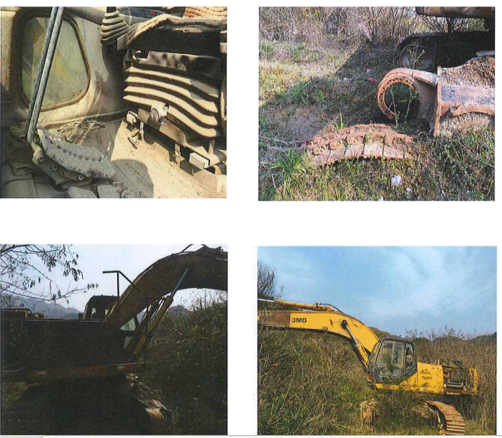

序号2住友挖掘机（型号：SH330-3A）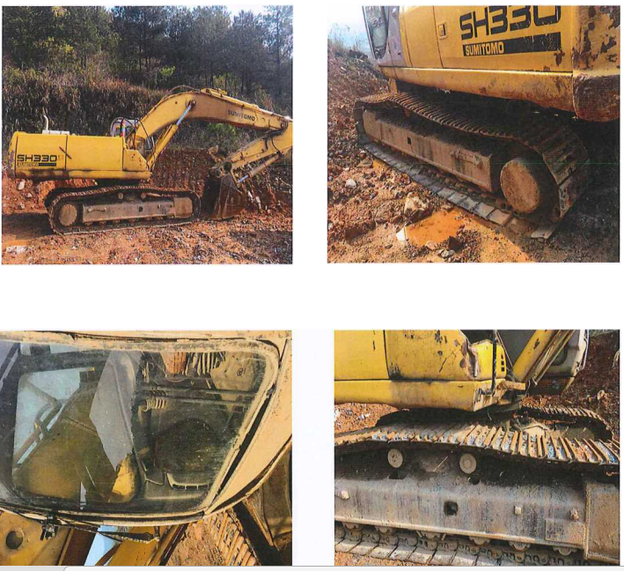

序号3住友挖掘机（型号：SH240-5）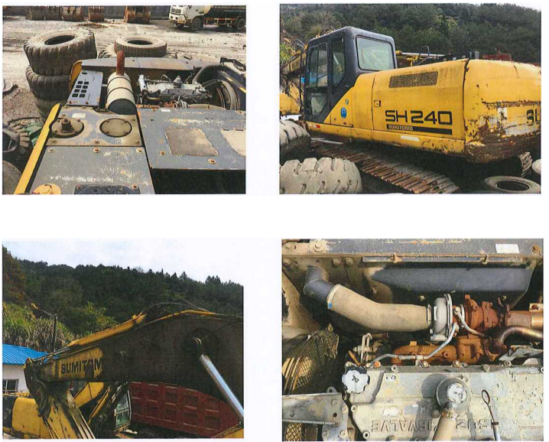

序号4住友挖掘机（型号：SH240-5）
